**Mục lục**

**Trang**

**1. Khởi động Windows Explorer .................................................................................... 1**

**2. Cửa sổ Windows Explorer .......................................................................................... 1**

**3. Các thao tác với File/Folder ........................................................................................ 2**

**WINDOW EXPLORER**

**1. Khởi động Windows Explorer**

Có thể được khởi động bằng nhiều cách:

- Cách 1: Nhắp nút Start, trỏ vào Programs và nhắp chọn Windows Exxplorer

- Cách 2: Trên nền Desktop, nhắp nút phải vào biểu tượng My computer để mở

ra menu Object và chọn lệnh Explorer

**2. Cửa sổ Windows Explorer**

Cửa sổ Windows Explorer được chia thành 2 vùng tạm gọi là vùng bên trái và vùng bên phải của cửa sổ.Ranh giới giữa hai vùng được gọi là đường cắt (Split) - Kéomouse ở đường này để thay đổi độ rộng giữa 2 vùng.

v

ùng bên trái – All Folder - cho thấy cấu trúc thư mục của ổ đĩa cứng cùng với các tài nguyên có trong máy PC của bạn (My computer) bao gồm ổ đĩa mềm, ổ đĩa CD, các Folder hệ thống, mạng, print, Control panel, Recycle Bin.

v

ùng bên phải – Contents of (C:) – được thể hiện như một cửa sổ Folder thông thường và nó cũng có những chức năng tương tự như cửa sổ Folder.

**Thể hiện cửa sổ Windows Explorer**

Cửa sổ Windows có thể thay đổi cách thể hiện cho vùng bên phải bằng cách nhắp các

biểu tượng tương ứng trên Toolbar hoặc nhắp Menu View chọn các lệnh:

- Small Icons

- Large Icons

- List

- Details

**3. Các thao tác với File/Folder**

**Đánh dấu chọn Folder và File**

- Chọn một Folder hoặc một tập tin

o Nhắp chuột vào biểu tưọng hoặc tên của biểu tượng

o Gõ gõ ký tự đầu tiên

o Dùng mũi tên để di chuyển thanh sáng

- Chọn một nhóm

o Chọn rời rạc: Giữ phím Ctrl - nhắp chọn từng biểu tượng

o Chọn liên tiếp: nhắp biểu tượng đầu , giữ Shift chọn biểu tượng cuối

o Chọn tất cả: Nhắp Menu Edit chọn Select All hoặc nhấn tổ hợp phím

Ctrl +A

Chú ý: Dòng trạng thái sẽ hiện lên số chủ đề được chọn và tổng dung lượng của nó.

Để bỏ chọn chỉ cần nhắp chuột vào một biểu tượng.

Tạo Folder mới

- Nhắp vào Folder cha ở vùng bên trái

- Vào Menu File chọn New và chọn Folder, xoá tên New folder và gõ lại tên mới

và nhấn Enter.

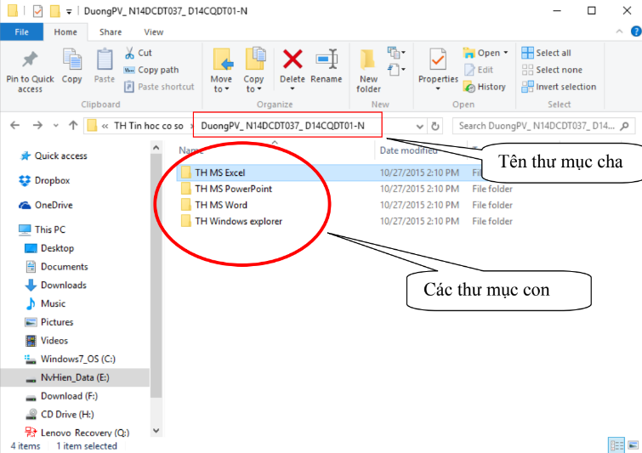

**Hình 1: Cửa sổ Windows Explorer**

**Đổi tên**

- Cách 1: Nhắp nút phải vào biểu tượng Folder ( hoặc File) để hiện ra Menu Object chọn lệnh Rename, xoá tên củ và gõ tên mới và nhấn Emter để kết thúc

- Cách 2: Chọn Folder và gõ F2, xóa tên cũ và đặt tên mới.

**Di chuyển (Move) sao chép (Copy) Folder, File, Shortcuts**

- Đánh dấu các mục cần thiết sau đó thực hiện các thao tác sau:

o Cách 1: Đặt con trỏ ở vị trí nguồn, kéo chuột bằng nuít phải từ nguồn sang đích nhả chuột ở vị trí đích, một Menu Object hiện ra và chọn lệnh Copy here ( Copy tới đây), Move here (di chuyển tới đây) hoặc Create Shortcut Here ( tạo shortcut ở đây).

o Cách 2: Sử dụng nút trái của chuột: Nhắp nút trái chuột

* Move: Giữ phím Shift và kéo biểu tượng đã chọn từ nguồn tới đích
* Copy: Giữ phím Ctrl và kép biểu tượng đã chọn từ nguồn tới đích

o Cách 3: Dùng Toolbar ( hoặc Menu Edit)

- Đánh dấu các folder hay File nguồn: Thực hiện lệnh di chuyển, (sao chép):

Nhắp vào biểu tượng lệnh Cut (copy ) hoặc nhắp vào Menu Edit

chọn Cut (Copy) để chuyển các mục vào clipboard, sau đó chọn Folder đích

nhắp vào biểu tượng Paste ( hoặc nhắp vào Menu Edit chọn lệnh Paste)

để dán các mục từ trong bộ nhớ vào Folder đích.

Chú ý: Nếu trong lệnh sao chép một mục mà Folder nguồn trùng với Folder đích thì chủ đề mới được sao chép sẽ có tên “ Copy of ...” và chúng ta nên đổi tên này bằng cách gõ tên mới vào rồi ấn Enter. Nếu việc thực hiện lệnh Move, Copy, Rename là không phù hợp với yêu cầu thì ta có thể dùng lệnh Undo để bỏ qua một lệnh vừa thi hành, bằng cách nhắp vào Menu Edit chọn lệnh Undo hoặc nhăp biểu tượng lệnh Undo trên Toolbar

**Xoá Folder, File, Shortcut**

- Chọn các mục cần xoá và thực hiện các thao tác sau:

|  |  |
| --- | --- |
| **Cách** | **Thực hiện** |
| 1 | Gõ phím Delete |
| 2 | Nhắp chuột phải vào mục chọn và chọn lệnh Delete |
| 3 | Nhắp chuột vào Menu File chọn Delete |
| 4 | Kéo các mục chọn vào biểu tượng sọt rác Recycle Bin. Nếu chọn Yes thì  xoá, còn chọn No thì huỷ bỏ việc xoá |

* Phục hồi Folder, File, Shortcut đã bị xoá trong đĩa cứng: Chọn biểu tượng

Recycle Bin. Chọn Folder, File, Shortcut cần phục hồi, nhắp chuột vào Menu

File chọn Restore

* Làm rỗng thùng rác: Nhắp vào Menu File chọn Empty Recycle Bin, một hộp

thoại hiện ra, nếu chọn Yes thì thùng rác sẽ là trống rỗng còn chọn No thì huỷ

bỏ lệnh.

................................................................................................................................... Hết

**Do the right things.**

**Do the things right.**